SEGUNDA | TERÇA | QUARTA | QUINTA | SEXTA | SÁBADO | DOMINGO
Data: | Data: | Data: | Data: | Data: | Data: | Data:
Data: | Data: | Data: | Data: | Data: | Data: | Data:
Data: | Data: | Data: | Data: | Data: | Data: | Data:
Data: | Data: | Data: | Data: | Data: | Data: | Data:
Data: | Data: | Data: | Data: | Data: | Data: | Data:
CALENDÁRIO SOL E CHUVA
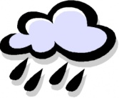

Se não molhou a cama de xixi durante a noite

Se molhou a cama de xixi durante a noite (se molhar mais de uma vez, desenhar número de nuvens correspondente)

